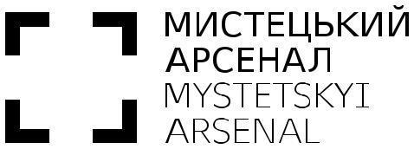

**Інформація**

**На виконання постанови Кабінету Міністрів України від 11 жовтня 2016 року № 710:**

**1. Предмет закупівлі:** Послуги з організації заходів, пов’язаних з реалізацією проєкту «Україна—Шотландія: Літературний проєкт співпраці» в межах Договору про надання гранту №04/03/21 від 01.03.2021 р. (код ДК — 79950000-8, послуги з організації виставок, ярмарок і конгресів)

**2. Номер оголошення:** UA-2021-03-31-005558-a

**3. Розмір бюджетного призначення:** не передбачено.

**4.Очікувана вартість предмета закупівлі:**  Очікувану вартість закупівлі визначено відповідно до отриманого фінансування на реалізацію проекту та складає 8140.00 євро.

**5. Обґрунтування технічних та якісних характеристик предмета закупівлі:** Здійснення закупівлі послуг, що є предметом закупівлі, є обґрунтованою потребою в рамках реалізації проекту «Україна—Шотландія: Літературний проєкт співпраці». Для реалізації Проєкту культурного обміну між шотландською та українською літературними сценами, ДП «НКММК «Мистецький арсенал» та Stanza було підписано протокол співпраці та партнерства від 09.12.2020р. № 01-06/01/543, на підставі якого приймалась спільна участь у конкурсному відборі проектів по програмі House of Europe Гранти міжнародної співпраці. За результатами розгляду конкурсного відбору ДП «НКММК «Мистецький арсенал» отримав фінансування на реалізацію проекту «Україна—Шотландія: Літературний проєкт співпраці» у 2021-2022 роках (Договір про надання гранту від 01.03.2021р. №04/03/21) у партнерстві зі Stanza - Scotland’s Poetry Festival Limited. Враховуючи вищезазначене та з метою дотримання норм чинного законодавства України у сфері публічних закупівель, Замовником було прийнято рішення укласти договір з партнером проекту шляхом застосування переговорної процедури відповідно до п. 2 частини другої ст. 40 Закону, а саме  якщо роботи, товари чи послуги можуть бути виконані, поставлені чи надані виключно певним суб’єктом господарювання.